Инструкция по корректному перезачислению обучающихся ОДО
Последовательность действий:
- На обучающихся 2 и последующих годов обучения родители подают заявление на региональном портале государственных услуг Московской области (РПГУ) в группу, в которую обучающийся уже зачислен.
Посмотреть группу обучающегося возможно несколькими способами:
1) Посредством раздела «Комплектование» - «Обучающиеся»: осуществить поиск обучающегося в разделе и нажатием раскрыть строку:
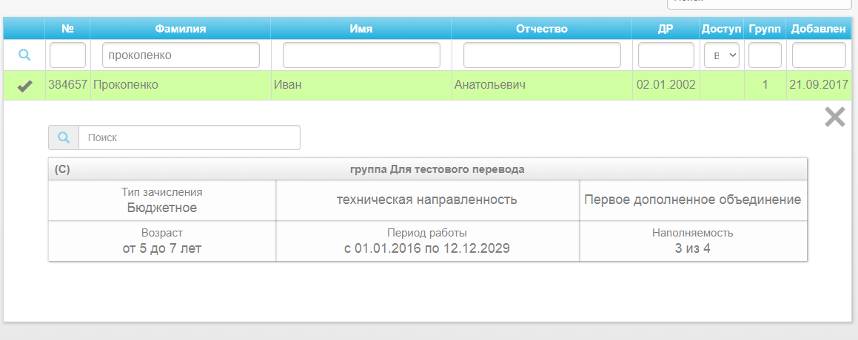
2) Посредством раздела «Отчеты» - «Реестр обучающихся»:
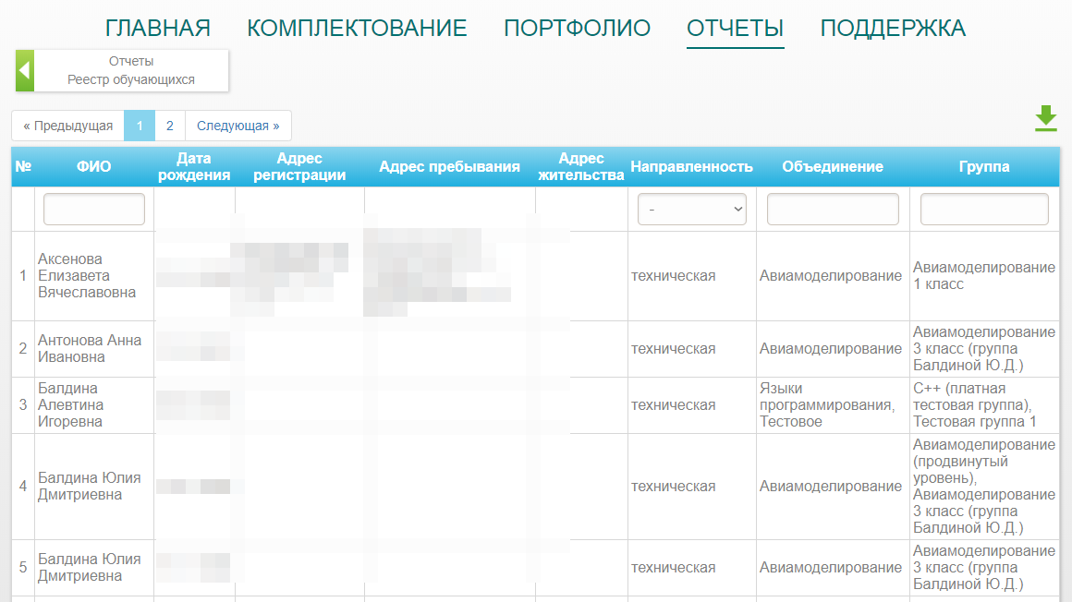
- Администратору необходимо произвести работу с заявлениями до статуса «В ожидании места».
- Далее, в группу необходимо временно добавить свободные места (количество свободных мест должно быть равно количеству занятых мест в группе).
- Зачислить необходимых обучающихся, не производя предварительного отчисления из группы.
- При зачислении портфолио обучающегося обновится информацией, указанной в заявлении.
- По завершении процедуры зачисления, необходимо установить прежнюю наполняемость группы.

